Fashion-MNIST 데이터셋 기반 MLP·CNN 분류 성능 비교 보고서
MLP vs CNN Classification on Fashion-MNIST

세종대학교 AI로봇학과
학번: 26011239
이름: 이동훈
제출일: 2026년 7월

목차

1. 프로젝트 개요
본 프로젝트는 Fashion-MNIST 데이터셋을 이용하여 의류 이미지를 10개 클래스로 분류하는 딥러닝 모델을 구현하고, 완전연결 신경망(MLP)과 합성곱 신경망(CNN)의 분류 성능을 비교 분석하는 것을 목표로 한다. PyTorch 프레임워크를 기반으로 데이터 로드, 모델 설계, 학습, 평가, 결과 시각화에 이르는 전체 파이프라인을 data / model / output 구조로 나누어 직접 구성하였다.
전체 작업은 (1) 데이터셋 다운로드 및 전처리, (2) MLP·CNN 두 모델의 설계 및 학습, (3) 테스트 데이터에 대한 정량적 평가, (4) 두 모델의 학습 곡선 및 예측 결과 비교 시각화 순서로 진행되었다.

2. 프로젝트 구조
과제 요구사항에 따라 데이터 처리, 모델 정의, 학습/평가/시각화 코드를 역할별로 분리하여 구성하였다.
파일 | 역할
data/data_load.py | Fashion-MNIST 다운로드, 정규화, Tensor 변환, DataLoader 생성
model/mlp_model.py | MLP(Multi-Layer Perceptron) 모델 구조 정의
model/cnn_model.py | CNN(Convolutional Neural Network) 모델 구조 정의
output/train.py | MLP·CNN 각각 학습 수행, loss/accuracy 기록
output/eval.py | 테스트 데이터 정확도 평가, 클래스별 정확도 계산
output/vis.py | 학습 곡선 및 예측 결과 시각화

3. 데이터셋 구성
Fashion-MNIST는 흑백 의류 이미지로 구성된 데이터셋으로, torchvision의 기본 다운로드 서버 대신 GitHub 공식 저장소에서 원본 압축 파일을 직접 내려받아 IDX 포맷을 직접 파싱하는 방식으로 구현하였다. 각 이미지는 [0, 1] 범위로 스케일링한 뒤 데이터셋 자체의 평균·표준편차를 기준으로 정규화하였다.
항목 | 내용
데이터 출처 | GitHub(zalandoresearch/fashion-mnist) raw 파일 직접 다운로드
클래스 수 | 10개 (T-shirt/top, Trouser, Pullover, Dress, Coat, Sandal, Shirt, Sneaker, Bag, Ankle boot)
학습 데이터 | 60,000장
테스트 데이터 | 10,000장
이미지 크기 | 28 × 28, 흑백(1채널)
정규화 | 평균 0.2860, 표준편차 0.3530 기준 표준화

4. 모델 구조

4.1 MLP (Multi-Layer Perceptron)
MLP는 이미지를 1차원 벡터로 펼친 뒤 완전연결층만으로 분류를 수행하는 구조로, 공간적 정보(픽셀의 위치 관계)를 활용하지 않는다는 특징이 있다.
계층 | 세부 내용
입력 | Flatten: (N, 1, 28, 28) → (N, 784)
은닉층 1 | Linear(784 → 256) → ReLU → Dropout(0.3)
은닉층 2 | Linear(256 → 128) → ReLU → Dropout(0.3)
출력층 | Linear(128 → 10)

4.2 CNN (Convolutional Neural Network)
CNN은 합성곱 연산을 통해 이미지의 지역적 특징(가장자리, 질감 등)을 단계적으로 추출한 뒤 완전연결층으로 분류를 수행한다. 채널 수를 32 → 64로 늘려가며 점진적으로 더 추상적인 특징을 학습하도록 설계하였다.
계층 | 세부 내용
합성곱 블록 1 | Conv2D(1→32, 3×3) → ReLU → MaxPool(2×2) : 28×28 → 14×14
합성곱 블록 2 | Conv2D(32→64, 3×3) → ReLU → MaxPool(2×2) : 14×14 → 7×7
완전연결층 | Flatten(64×7×7) → Linear(3136→128) → ReLU → Dropout(0.3)
출력층 | Linear(128 → 10)

5. 학습 방법
두 모델 모두 동일한 조건(손실 함수, 옵티마이저, 학습률, 배치 크기, epoch 수)에서 학습하여 순수하게 모델 구조 차이에 따른 성능을 비교할 수 있도록 하였다.
설정 항목 | 값
손실 함수 | CrossEntropyLoss
옵티마이저 | Adam (learning rate = 0.001)
배치 크기 | 64
총 epoch 수 | 10 (MLP, CNN 각각)
모델 저장 기준 | 검증(테스트) 정확도가 갱신될 때마다 최고 성능 모델 저장
실행 환경 | CPU

6. 평가 결과
테스트 데이터 10,000장에 대해 두 모델을 평가한 결과는 다음과 같다. CNN이 MLP보다 전체 정확도에서 3.90%p 더 높은 성능을 보였으며, 평균 손실 또한 더 낮게 나타났다.
모델 | 전체 정확도 | 평균 손실 | 가장 낮은 클래스 정확도
MLP | 88.44% | 0.3262 | Shirt 67.70%
CNN | 92.34% | 0.2308 | Shirt 72.00%

클래스별로 살펴보면 두 모델 모두 'Shirt' 클래스에서 가장 낮은 정확도를 기록하였다. 이는 Shirt가 T-shirt/top, Pullover, Coat와 형태적으로 유사하여 분류가 어려운 Fashion-MNIST의 잘 알려진 특성으로, 모델 구조와 관계없이 공통적으로 나타나는 현상이다.

7. 시각화 결과

7.1 학습 곡선 비교 (MLP vs CNN)
아래 그래프는 10 epoch 동안의 손실 및 정확도 변화를 두 모델에 대해 함께 나타낸 것이다. CNN(주황색)이 MLP(파란색)보다 더 빠르게 손실이 감소하고 더 높은 정확도에 도달하는 것을 확인할 수 있다. 다만 CNN은 학습 후반부로 갈수록 학습 손실과 검증 손실 간의 격차가 벌어져 과적합의 초기 징후가 관찰된다.
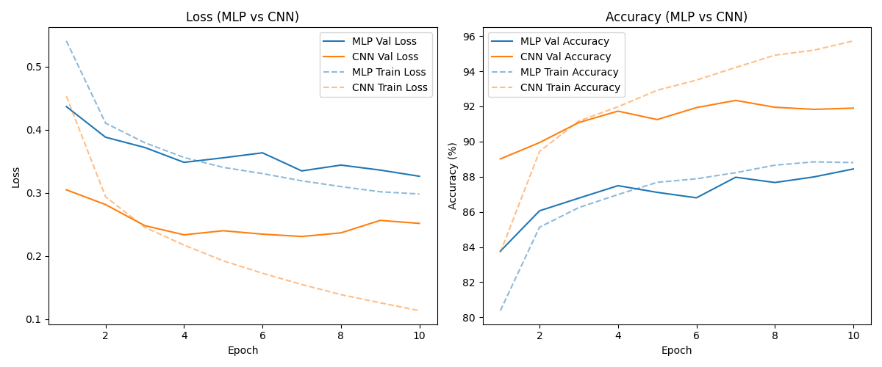
그림 1. MLP와 CNN의 Epoch별 손실 및 정확도 비교

7.2 예측 결과 비교
테스트 데이터 8장에 대해 두 모델의 예측 결과를 함께 나타내었다. 두 모델 모두 대부분의 이미지를 올바르게 분류하였으며, 형태가 비교적 뚜렷한 Trouser, Ankle boot 등에서는 두 모델 모두 높은 정확도를 보였다.
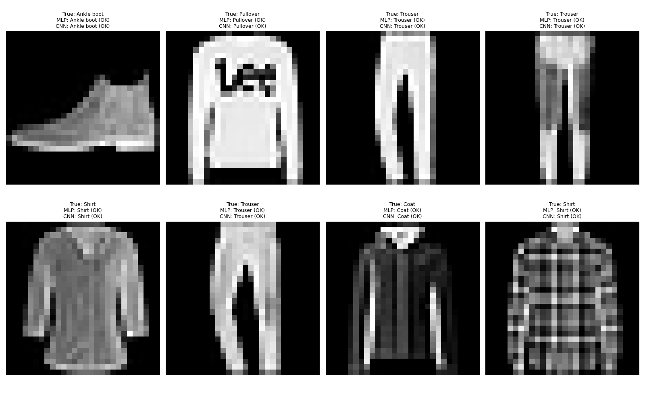
그림 2. 테스트 이미지 8장에 대한 MLP·CNN 예측 결과 비교

8. 분석 및 결론
본 프로젝트에서는 동일한 학습 조건 하에서 MLP와 CNN 모델의 Fashion-MNIST 분류 성능을 비교하였다. 테스트 데이터 10,000장에 대해 MLP는 88.44%, CNN은 92.34%의 정확도를 달성하여 CNN이 3.90%p 더 높은 성능을 보였다.
이러한 차이는 CNN이 합성곱 연산을 통해 이미지의 지역적 패턴과 공간적 구조를 학습할 수 있는 반면, MLP는 이미지를 1차원 벡터로 변환하는 과정에서 픽셀 간의 위치 정보를 잃어버리기 때문으로 해석할 수 있다. 특히 옷의 형태나 질감처럼 인접 픽셀 간의 관계가 중요한 특징을 구분하는 데 있어 CNN의 구조적 이점이 뚜렷하게 나타났다.
다만 CNN의 경우 학습 후반부에 과적합 조짐이 관찰되었으므로, 다음과 같은 개선 방안을 고려할 수 있다.
- Batch Normalization 추가를 통한 학습 안정화
- Early Stopping을 적용하여 검증 손실이 상승하기 시작하는 시점에 학습 종료
- 데이터 증강(회전, 이동, 좌우 반전 등)을 통한 일반화 성능 향상
- 더 깊은 CNN 구조 또는 잔차 연결(Residual Connection) 적용 검토
결론적으로 본 프로젝트를 통해 합성곱 신경망이 완전연결 신경망보다 이미지 분류 문제에서 구조적으로 더 적합하다는 것을 실험적으로 확인하였으며, 이는 CNN이 이미지의 공간적 특징을 효과적으로 활용할 수 있음을 보여준다.

